Задания для дистанционного обучения по обучению грамоте
педагог Апалькова Т.А.
28 марта (суббота)
Вечерние группы «Роднички», «Звездочки», «Вишенки», «Дождинки»
Тема: Позиция звука «С» в словах
Выполненные задания сфотографировать
и отправить педагогу

- Какой звук обозначает буква С? (согласный)
Каким цветом нужно раскрасить букву? (синим)
- Раскрась букву С.
- Соедини слог и с согласной буквой. Прочитай слова.

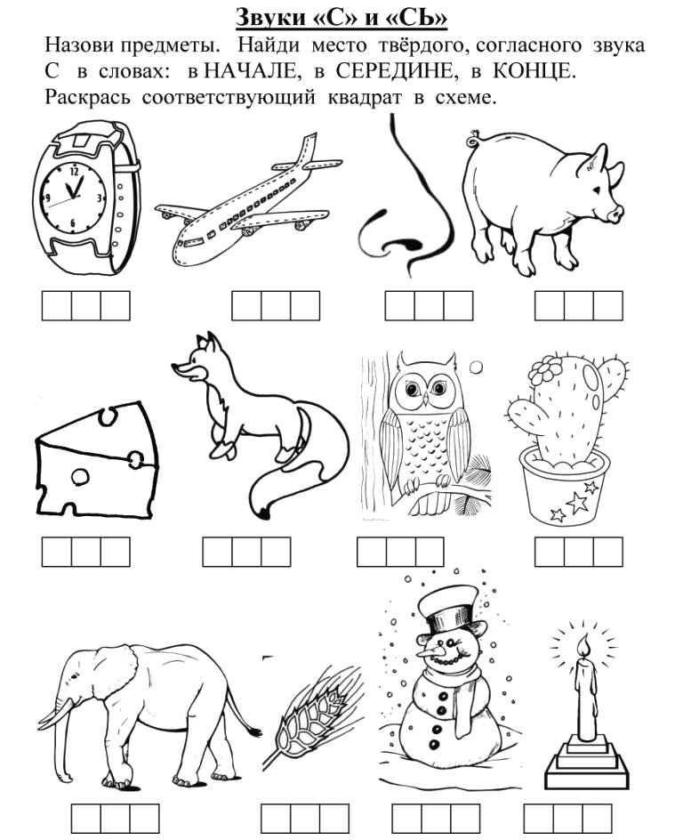
3. Определи, где находится звук «С» в названии этих предметов: в начале, середине, конце. Раскрась синим цветом нужные квадратики в схемах.

